

高爾夫》微笑灰姑娘驚豔2019，一年狂飆五百五十二席
羅開Golf 頻道2020年1月1日 上午7:48
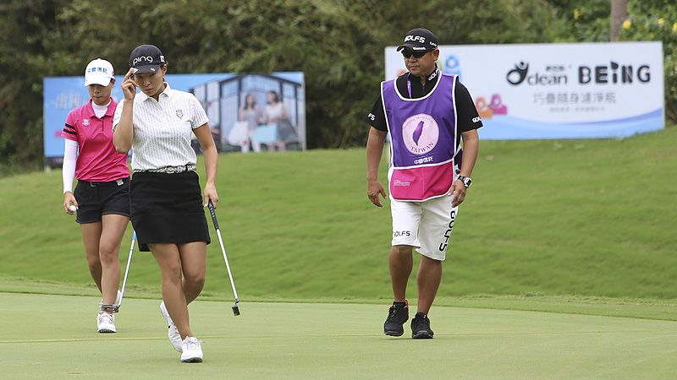
高爾夫》微笑灰姑娘驚豔2019，一年狂飆五百五十二席
【羅開新聞中心Minsey Weng文】年終女子世界排名出爐了！經過一年的激戰，今年有十四位選手躋身五十大高手行列，其中來自岡山縣的日本選手渋野日向子（Hinako Shibuno）上演「微笑灰姑娘」傳奇，單季勇奪五勝，包括百分級的美國LPGA大賽－AIG Women’s British Open（英國女子公開賽），也讓她一路從年初的五百六十三推升至年尾的十一名，足足飆漲了五百五十二席。
現年二十一歲的渋野日向子，去年底的日巡賽資格考排位戰四十名並不出色，不過生涯首勝就是大賽級的World Ladies Championship Salonpas Cup（世界女子錦標賽），後來再添得Shiseido Anessa Ladies Open（資生堂女子公開賽），進而以日巡賽獎金榜前五名身份取得英國女子公開賽資格，結果成為四十二年來首位贏得LPGA大賽的日本選手。
渋野日向子把那股氣勢帶回東瀛戰場，另外奪得Descente Ladies Tokai Classic（東海女子菁英賽）和Paper Elleair Ladies Open（大王製紙女子公開賽），可惜獎金后之爭敗給單季勇奪七勝的同胞選手鈴木愛（Ai Suzuki），不過第一年參加日巡賽，贏得積分制的年度最佳球員。
總計2019年球季，渋野日向子共參加了三十二場比賽，光是五座冠軍就大賺了178.5分，另有十場前十之作，包括兩個第二和一個第三，只差一步就能挺進十大高手行列。
一海之隔的韓巡賽也出現超級菜鳥，韓國選手林希貞（Hee Jeon Lim）單季勇奪三勝，加上一個第二和一個第三，年終獎金排名第四，世界排名從年初的三百三十四進步至二十五位，而趙娥延（A Yean Cho）在兩勝的帶動下，從二百三十二變成三十五。
今年有五位選手從百大外挺進年終五十強，澳洲女將Hannah Green（漢娜•葛琳）贏得百分級的KPMG Women's PGA Championship（女子PGA錦標賽）和四十六分的Cambia Portland Classic（波特蘭菁英賽），最高曾經來到十八名，年終位居二十二名，她年初為一百四十五名。
第一年參加LPGA的美國選手Kristen Gillman（克莉絲坦•吉兒曼），去年以業餘身份勇奪日巡賽的Century 21 Ladies Golf Tournament（二十一世紀女子賽），年終排名一百九十二，一年後在四場前十的帶動下，緩步挺進五十大行列的一百九十二名。
旅日台灣選手盧曉晴連續兩年空手而歸，排名從四十九滑落至八十四位，這也是她自2013年之後，首度未能在年終名列五十強，不過仍居台灣一姐。
徐薇淩渡過虎頭蛇尾的一年，二月初在ISPS Handa Women’s Australian Open（澳洲女子公開賽）名列第三，晉身為五十大高手，並取代盧曉晴，成為新台灣一姐，不過接下來表現平平，年終滑落至九十六位，比去年此時的六十九名還差，又把台灣球后的頭銜還給盧曉晴，
另一位旅日選手姚宣榆喪失日巡賽資格，但隨後補考高中狀元，只是世界排名從一百零四滑落至二百一十六，再來是二百一十六的錢珮芸和二百三十九的蔡佩穎。其他名列四百大的台灣選手還有二百四十五的陳宇茹、二百五十七的劉嬿、二百九十的林子麒、二百九十二的程思嘉、三百零六的侯羽薔、三百一十四的李旻、三百八十一的張靖翎、三百八十二的黃靖和四百的吳佳晏。

